XY453 scheda creata il 18 luglio 2023
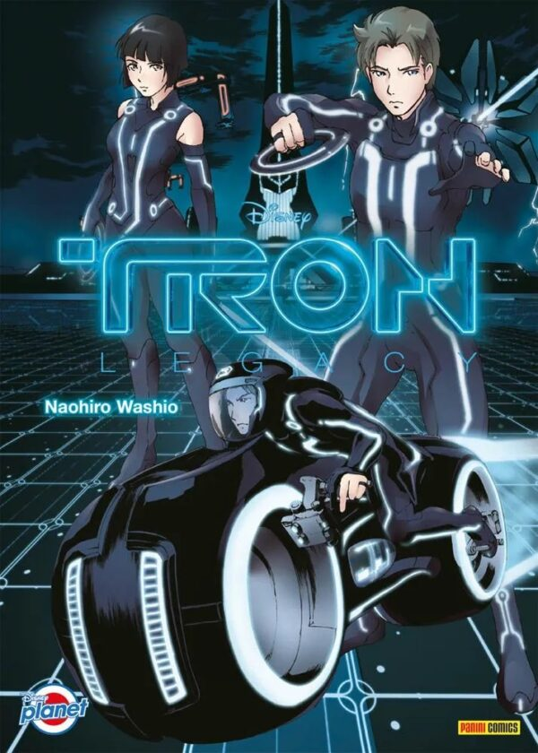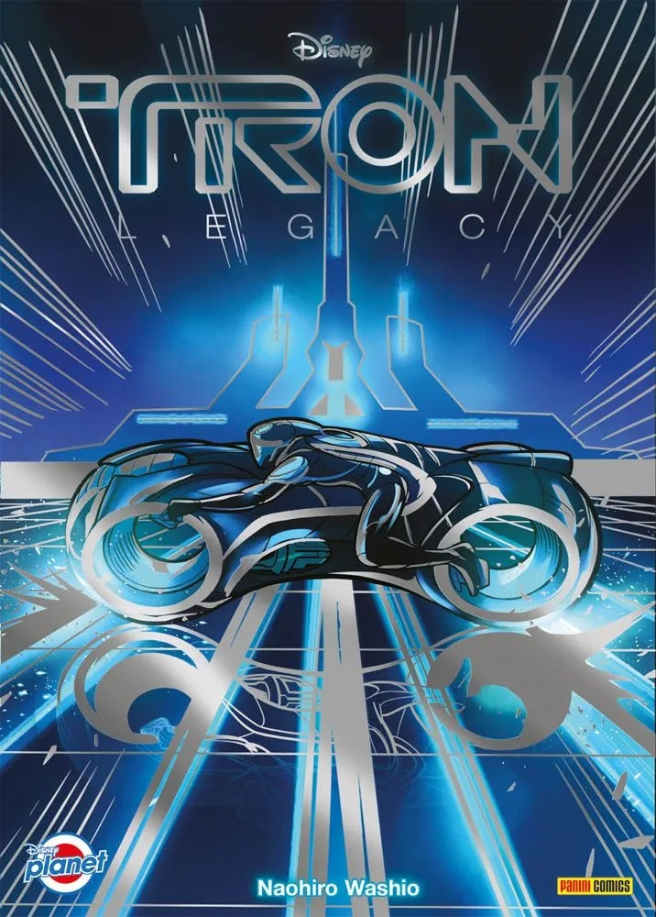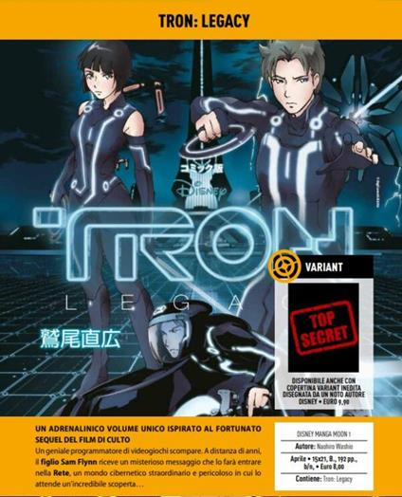
Descrizione bibliografica
*Disney manga moon. - Anno 1, n. 1 [aprile 2023]- . - Modena : Panini comics, [2023]- . - volumi : fumetti ; 21 cm. ((Bimestrale. - CFI1107630
Comprende: *Tron legacy
Soggetto: Manga – Periodici
Informazioni storico-bibliografiche
UN ADRENALINICO VOLUME UNICO ISPIRATO AL FORTUNATO SEQUEL DEL FILM DI CULTO Un geniale programmatore di videogiochi scompare. A distanza di anni, il figlio Sam Flynn riceve un misterioso messaggio che lo farà entrare nella Rete, un mondo cibernetico straordinario e pericoloso in cui lo attende un’incredibile scoperta… https://www.panini.it/shp_ita_it/tron-legacy-1wmamo001isbnv-it08.html

